**Munchen**

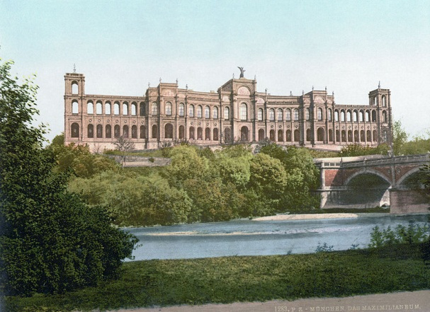

**Maximilianeum**

* 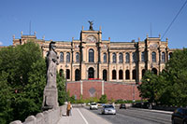Het Maximilianeum is een prachtig neo-renaissance gebouw dat oorspronkelijk werd opgericht als een educatief instituut.

Maximilianeum

* Tegenwoordig is het monumentale gebouw, gelegen aan het einde van de Maximilianstrasse, de thuishaven van het Beierse Parlement.

**De bouw**

* Aan het midden van de 19e eeuw wenste koning Maximiliaan II de stad München te verfraaien.
* Een van de projecten die hij hiervoor voor ogen had was de bouw van een educatief instituut.
* Maximiliaan II schreef een wedstrijd uit voor het selecteren van een gepast ontwerp.
* Maar toen een ontwerp van Wilhelm Stier als overwinnaar werd gekozen schoof de koning dit opzij en koos hij er voor het gebouw te laten ontwerpen door Friedrich Bürklein, die al eerder had samen gewerkt met de koning aan plannen voor de stadsuitbreiding.
* 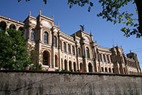De eerste steen van het gebouw werd gelegd in 1857 maar het zou nog 17 jaar duren vooraleer het bouwwerk voltooid werd.
* Voor zijn dood in 1864 besloot de koning nog om de plannen volledig te wijzigen.
* Het oorspronkelijke gotische ontwerp van Bürklein werd vervangen door een neo-Renaissance gebouw. Hierdoor moest het centrale deel van het gebouw terug opgebouwd worden.
* Tenslotte had men ook nog problemen met het hellende terrein aan de oever van de Isar.
* Het gebouw werd uiteindelijk voltooid in 1874.

**Architectuur**

* 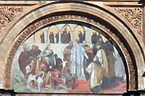Het Maximilianeum is gelegen op de linkeroever van de Isar rivier.

Een van de mozaïeken

* Het bestaat uit drie segmenten: een licht gebogen middendeel met aan weerszijden twee rechte vleugels.
* De voorgevel is versierd met twee rijen ronde bogen.
* Aan ieder uiteinde staat een kleine, drie verdiepingen tellende toren.
* De mozaïeken op het gebouw zijn erg opvallend.
* De mozaïek in het midden beeldt de ‘Schenking van het Ettal klooster door keizer Ludwig IV’ uit, dat de vroomheid en liefdadigheid van de heerstende Beierse dynastie toont.
* Het verwijst naar een klooster dat gesticht werd door de keizer na een belofte die hij gemaakt had.
* Het meest noordelijke mozaïek beeldt de ondertekening van het Verdrag van Pavia uit, en aan de andere kant is er een representatie van de verdrijving van de Turken uit Wenen.
* De bustes boven de eerste reeks bogen beelden weldoeners, uitvinders, wijzen, geletterden, staatslieden en militaire leiders uit die hun stempel hebben gebrukt op Beieren.
* Het interieur is versierd met prachtige 19e eeuwse kunstwerken, waaronder 30 werken die gemaakt werden op vraag van Maximiliaan II.